关于开通网上办理“校园卡”补卡业务的通知

自2018年6月6日起，一卡通务中心开通网上受理校园卡补卡业务，届时我院师生可通过网上办理校园卡补卡缴费。补卡缴费需通过支付宝手机客户端进行相关操作。缴费及领卡时间为每周三、周五的 9:00-16:30。不再接受现金缴费。
请互相转告，谢谢！

信息技术中心
2018年5月31日

附:具体网上办理操作流程如下：
- 进入手机支付宝界面

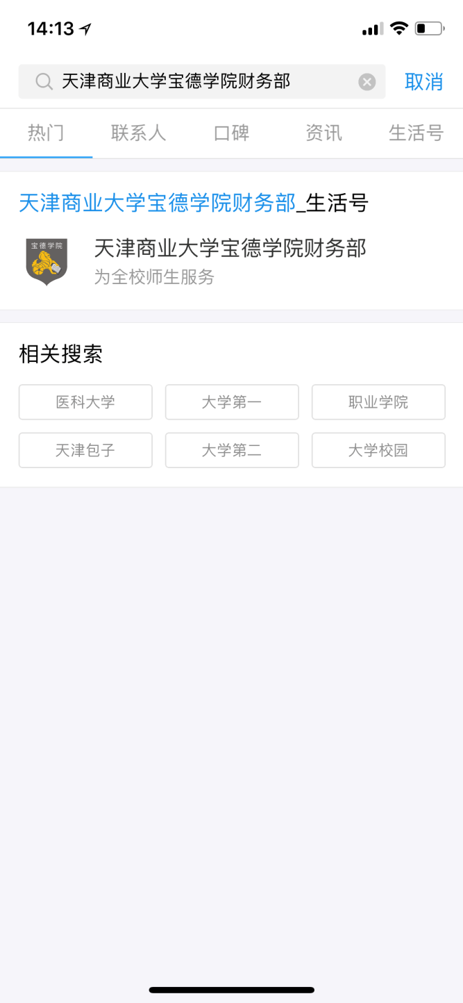
在搜索框内输入“天津商业大学宝德学院财务部，并点击进入。

- 进入“天津商业大学宝德学院财务部”

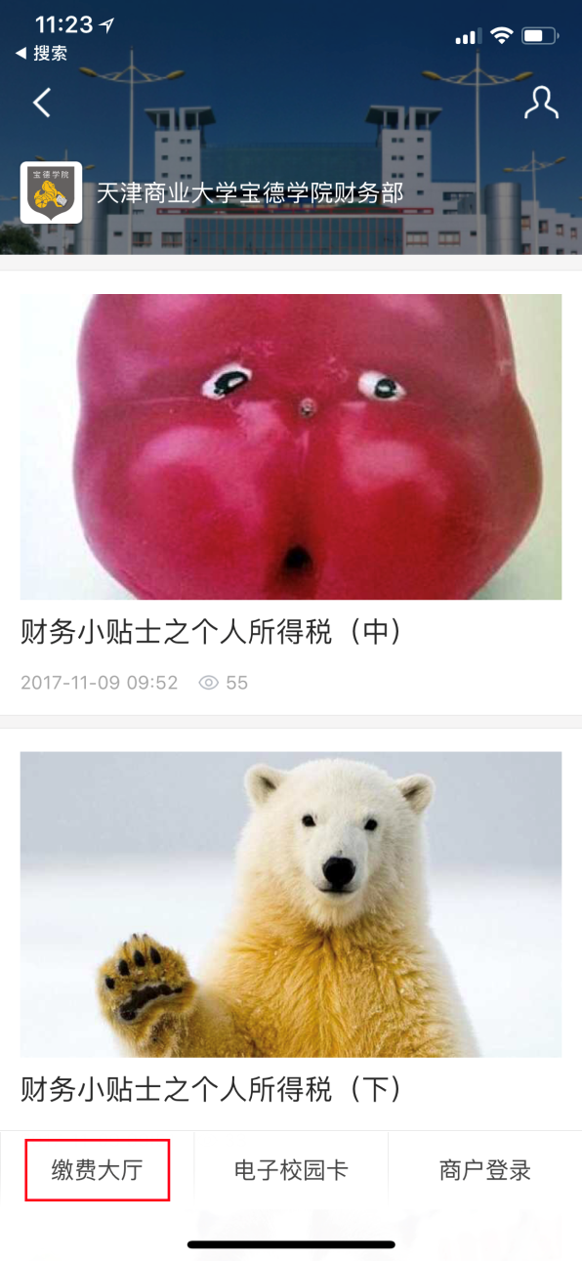
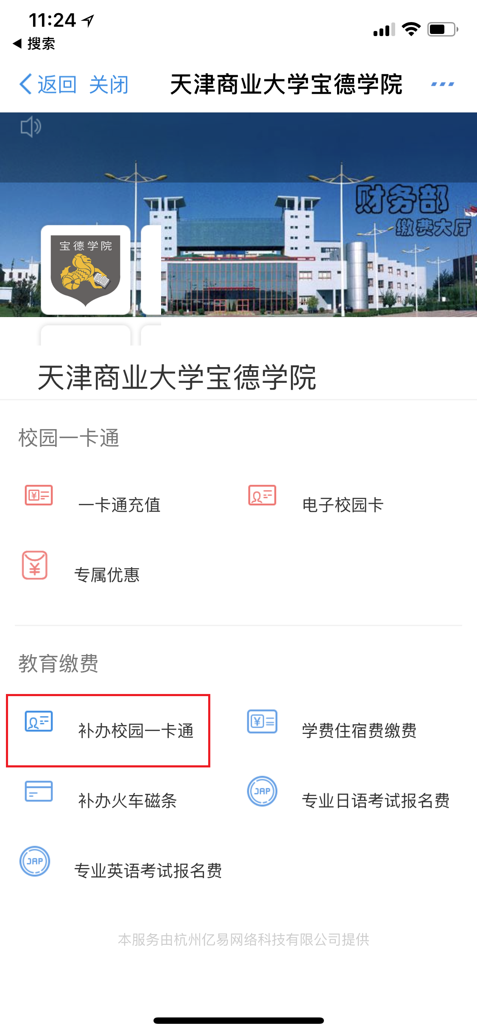

2、选择补办校园一卡通

1、选择缴费大厅

- 确认信息并提交

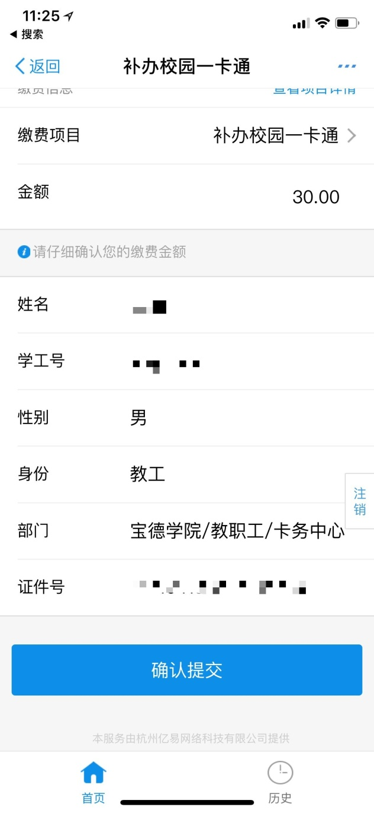
确认信息无误后，点击确认提交，并进行缴费。
缴费结束后，请将订单详情出示给一卡通务中心窗口工作人员，等待卡片制成。

